阅读一百本经典名著
1 《森林报》（春、夏、秋、冬）
作者：维·比安基（苏联）
出版社：二十一世纪出版社
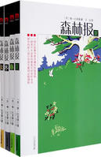
普通报纸上，尽刊登人的消息，人的事情。可是，孩子们也很喜欢知道飞禽走兽和昆虫是怎样生活的?
比方说，有谁看见过，严寒的冬季里，没有翅膀的小蚊虫从土里钻出来，光着脚丫在雪地上乱跑?你在什么报上能看到关于“林中大汉”麇鹿打群架、候鸟大搬家和秧鸡徒步走过整个欧洲的令人发笑的旅行消息?
所有这些新闻，在《森林报》上都可以看到。著者以其擅长描写动植物生活的艺术才能，用轻快的笔调、采用报刊形式，按春、夏、秋、冬四季1 2个月，有层次、有类别地报道森林中的新闻，森林中愉快的节日和可悲的事件，森林中的英雄和强盗，将动植物的生活表现得栩栩如生，引人入胜。著者还告诉了孩子们应如何去观察大自然，如何去比较、思考和研究大自然的方法。

2 《西游记》
作者：吴承恩
出版社：人民文学出版社
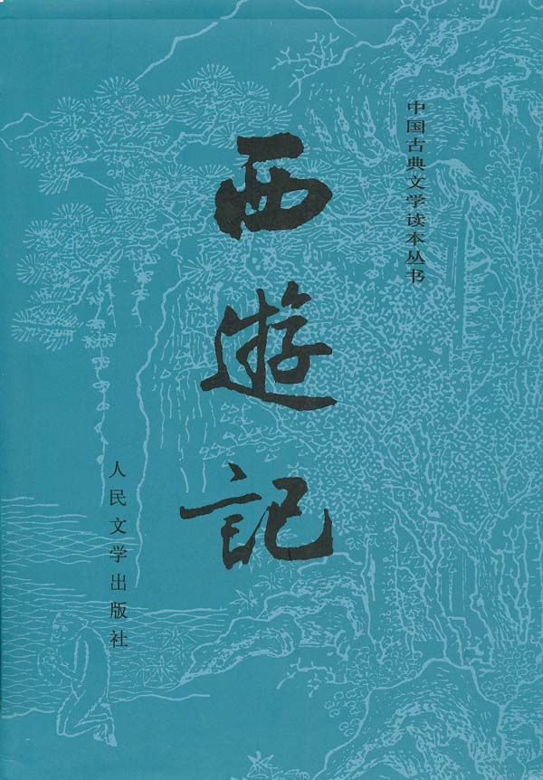
西游记是中国古典四大名著之一，是一部优秀的神魔小说，也是一部群众创作和文人创作相结合的作品。小说以整整七回的“大闹天宫”故事开始，把孙悟空的形象提到全书首要的地位。作品写于明朝中期，当时社会经济虽繁荣，但政治日渐败坏，百姓生活困苦。作者对此不合理的现象，通过故事提出批评。此作品共一百回，六十万余字。分回标目，每一回目以整齐对偶展现。故事叙述唐三藏与徒弟孙悟空、猪八戒、沙僧、白龙马经过九九八十一次磨难，到西天取经的过程。
3 《童年》
作者：高尔基
出版社:人民文学出版社
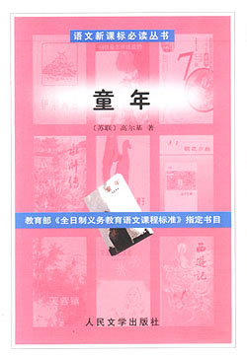
《童年》是高尔基自传体三部曲中的第一部，主要描写阿廖沙的童年，三部曲中的另外两部《在人间》、《我的大学》主要叙述阿廖沙的青少年经历。1914年俄国作家梭罗古勃在《作家日记》中谈到高尔基自传体小说三部曲时写道：“我边读边感到遗憾。我不由得想起列夫·托尔斯泰那充满芬芳气息的童年。相反地这里却是打架，斗欧，鞭笞……简直是一种在心理上不可理解的施虐狂。”的确，整篇《童年》中所描绘的是一种浓厚的、色彩斑斓的、离奇的难以形容的生活。那段生活，仿佛是由一个善良而且极端诚实的天才美妙的天才讲出来一个悲惨的童话。

4 《父与子》
作者：埃·奥·卜劳恩（E.O.Plauen）
出版社：译林出版社
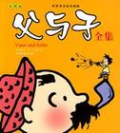
连环漫画《父与子》是德国幽默大师埃·奥·卜劳恩的不朽杰作。故事内容多取材于家庭生活，一小部分内容取材于一些特殊的社会现象。作品中一个个生动幽默的小故事都是来自于漫画家在生活中的真实感受，父与子实际上就是卡劳恩与儿子克里斯蒂安的真实写照。一幅幅小巧精湛的画面闪烁着智慧之光，无言地流泻出纯真的赤子之情与融融天伦之乐，永远地震撼着人们的心灵。父亲和儿子的故事贴近人们的日常生活，所表现的内容又是人类最无私的亲情，所以《父与子》才会历经七十年而不衰，流传范围也越来越广。

5 《狼图腾》
作者：姜戎(笔名) ，本名吕嘉民
出版社：长江文艺出版社
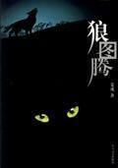
《狼图腾》，纪实体长篇小说。狄戎各族以狼为图腾，蒙古族以苍狼白鹿为图腾。这是一部关于狼的著作，一部对中国历史进行解读的小说，一部可以给包括商界、文化界、学术界带来震撼的作品。
本书由几十个“狼故事”组成。那些蒙古草原狼随时从书中呼啸而出：狼的每一次侦察、布阵、伏击、奇袭的战术；狼对气象、地形的利用；狼族中的友爱亲情；狼与草原万物的关系；小狼艰难图腾成长过程――无不使我们联想到人类，进而思考一个个疑问：当年十几万蒙古骑兵为什么能够远征到欧洲？中华民族今日辽阔疆土由来的原因？历史上究竟是华夏文明征服了游牧民族，还是游牧民族为汉民族输血才使中华文明得以延续？
6 《哈利·波特与魔法石》
作者： J.K.罗琳（英国）
出版社：人民文学出版社
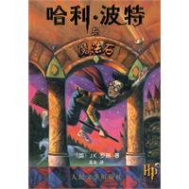
《哈利·波特与魔法石》这本书，书中讲述了哈利·波特、罗恩·韦莱斯、赫敏·格兰杰、阿布斯·邓布利多等魔法师的故事，主人公哈利·波特是一对非常优秀的魔法师的儿子。
这本书充满了魔幻色彩，但也蕴含着很多道理。随着情节的发展，我们的心也会跟着哈利·波特一起感受痛苦和欢笑。比如：哈利在父母死后被寄养在德思礼姨妈家，可怜的小哈利在姨妈家的十几年里备受虐待等等。后来哈利进了魔法学校，在格兰芬多学院学习魔法。在学校组织的魁地奇比赛中，哈利·波特的光轮2000飞天扫帚突然不听指挥了，哈利从高空掉了下来，但是因为哈利、罗恩、赫敏他们的勇敢拼搏，最终格兰芬多赢得了学院杯。
7 《詹姆斯与大仙桃》
作者：罗尔德.达尔
出版社：明天出版社
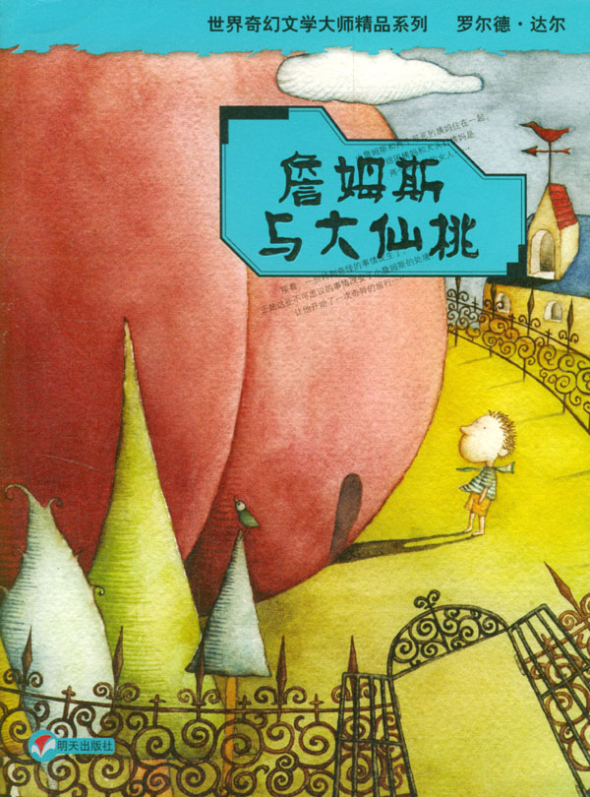
《詹姆斯与大仙桃》是罗尔德.达尔著名奇幻小说中的一部。詹姆斯在四岁时成了孤儿。他与两个可恶的姨妈住在一起，她们把小詹姆斯当奴仆使唤。直到有一天，一个长得象房子一样大的仙桃改变了他的生活。在这个奇妙的大桃子里，有一群朋友正等着他呢，后来小詹姆斯与他的朋友们一起开始了最奇妙的坐桃子旅行。它是一个爸爸为自己女儿精心设计的睡前故事，除了浪漫、奇想、逗乐和稍稍有一些刺激之外，几乎没有别的杂质，所以它才显得那么迷人。美国儿童阅读先驱者吉姆·崔利斯在各种场合，总是推荐《詹姆斯与大仙桃》作为首选的“为孩子大声读”的读物，他惊呼“我再也想不出有哪一本书能够一打开就让孩子深深的着迷！”

8 《城南旧事》
作者：林海音
出版社：中国青年出版社
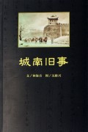
半个多世纪前，小女孩林英子跟随着爸爸妈妈从台湾飘洋过海来到北京，住在城南的一条胡同里。京华古都的城垛颓垣、残阳驼铃、闹市僻巷……这一切都让英子感到新奇，为之着迷。会馆门前的疯女子、遍体鞭痕的小伙伴妞儿、出没在荒草丛中的小偷、朝夕相伴的乳母宋妈、沉疴染身而终眠地下的慈父……他们都曾和英子玩过、谈笑过、一同生活过，他们的音容笑貌犹在，却又都一一悄然离去。为何人世这般凄苦？不谙事理的英子深深思索却又不得其解。
５０多年过去，如今远离北京的游子，对这一切依然情意缱绻。那一缕淡淡的哀愁，那一抹沉沉的相思，深深地印在她童稚的记忆里，永不消退。
9 《草房子》
作者：曹文轩
出版社：江苏少年儿童出版社
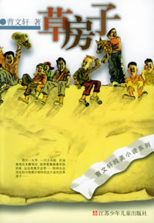
《草房子》是曹文轩的一部讲究品位的少年长篇小说。作品写了男孩桑桑刻骨铭心，终身难忘的六年小学生活。六年中，他亲眼目睹或直接参与了一连串看似寻常但又催人泪下、感动人心的故事。《草房子》又是一个美好的所在，它让我们想起浪漫、温馨、遥远的如童话一般的童年。作者以优美的文笔，写了离我们已远去的那个时代的小学生活。作品格调高雅，由始至终充满美感。叙述风格谐趣而又庄重，整体结构独特而又新颖，情节设计曲折而又智慧。荡漾于全部作品的悲悯情怀，在人与人之间的关系日趋疏远、情感日趋淡漠的当今世界中，也显得弥足珍贵、格外感人。通篇叙述既明白晓畅，又有一定的深度，是那种既是孩子喜爱也可供成人阅读的儿童文学作品。

10 《青铜葵花》
作者：曹文轩
出版社：江苏少年儿童出版社
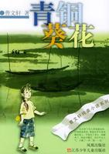
非常纯净感人的一部小说。宽阔的河，成群的鸭子，雪白的芦苇，灿烂的葵花，湛蓝的天空，是童年画册里最美的景致。执着的哑巴哥哥，坚强的奶奶，勤劳善良的父母和那只通人性的老黄牛，点点滴滴，都饱含着爱。生活苦难得让人心痛， 爱却澄澈得令人感动。喧嚣繁闹的都市里，我们远离了苦难，也远离了至真至美的爱。书中描述了一户农家两个少年经受苦难的历程和各自显示的风度。他们遭遇火灾、水灾、蝗灾的摧残，他们在风雪、严寒、饥饿的折磨中挺立，他们就是青铜和葵花。这部书所呼唤的，不仅是个人，而且是我们整个民族对待苦难的强劲气势......

11 《八十天环游地球》
作者：儒勒·凡尔纳
出版社：上海译文出版社
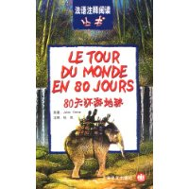
《八十天环游地球》是凡尔纳最著名的小说之一，也是世界科幻小说的经典之作。笔调生动活泼，富有幽默感。英国人福克和改良俱乐部的成员打赌——他可以在八十天内环游地球一周。福克带着绰号“万事通”的仆人从伦敦出发，开始了不可思议的环球旅行。在路途中，遭人跟踪、舍身救人、与恶僧对簿公堂、遭暗算误了轮船、遇风浪海上搏击、与仆人失散、勇斗劫匪、救仆人身赴险境、燃料告急海上经受考验、海关被囚……几乎所有的困难和意外都被福克遇到了，然而他总能化险为夷，最终取得了成功！

12 《中华上下五千年》
编者：朱学勤
出版社：上海辞书出版社
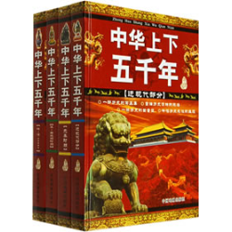
《中华上下五千年》以一个个生动的故事，平静地诉说着中华民族历史上的重大事件，散发着迷人的东方气息。它感染着我们，激励着我们，鞭策着我们，教育着我们。它让我们读懂了中华文明史是华夏儿女的血泪史，是劳动人民用勤劳和智慧编写的鸿篇巨著，它以博大的胸怀包容着战争、荣辱、兴衰、成败，可歌可泣。
历史的车轮滚滚向前，唯有冷静认知历史，以史为鉴，自尊、自重、自强，才能顺应时代的感召，找准人生的坐标，实现自我，超越自我。

13 《假如给我三天光明》
作者：海伦·凯勒
出版社:译林出版社
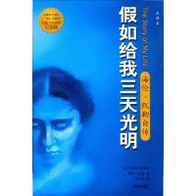
《假如给我三天光明》是海伦·凯勒的散文代表作，她以一个身残志坚的柔弱女子的视角，告诫身体健全的人们应珍惜生命，珍惜造物主赐予的一切。此外，本书中收录的《我的人生故事》是海伦·凯勒的一本自传性作品，被誉为“世界文学史上无与伦比的杰作”。假如给她三天光明，她第一天想看让她的生命变的有价值的人，第二天想看光的变幻莫测和日出 ，第三天想探索与研究。她以一个盲人的身份想象如果自己能够有三天的时间看到世界，将会去做哪些事——包括去看看帮助过自己的人，以及去感受自然，品味艺术世界。

14 《科学改变人类生活的100个瞬间》
作者：路甬祥
出版社: 浙江少年儿童出版社
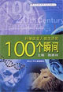
本书由中国科学院院长路甬祥主编，从“科学改变人类生活”这一独特角度，审视人类进步的历程。
集中反映了20世纪世界上最具影响的100个瞬间，既涉及到20世纪的重大基础理论，也展现了20世纪的重大应用技术成果。每一个篇章不仅对“瞬间”做生动的勾勒，同时还对其产生的重大意义和影响作了科学的阐述。图文并茂，通俗易懂，是一本较为优秀的科普佳作。内容包括：量子理论、《梦的解析》、X射线、诺贝尔奖、齐奥尔科夫斯基公式；“飞行者”1号；第一只电子管诞生；相对论，磁悬浮列车等现代科学技术与发明等。

15 《会飞的教室》
作者：艾利克·卡斯特纳（德国）
出版社：上海人民美术出版社
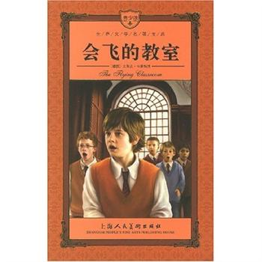
本书只是孩子们自编、自演的一场戏。全书由排演展开，通过一系列生动、感人的情节，塑造了一群聪颖、活泼、天真、可爱的少年形象。其中，多愁善感的姚尼、才华横溢的戴马亭，冷静持重的塞巴修，胆小怕事的邬理以及魁梧好斗的马提斯，都以其鲜明、独特的形象给读者留下了难忘的印象。本书的内容，可算是一部高度浓缩的校园风景录，它所表现的同学之情、师生之爱、朋友之谊，无中唤起我们对友情的追忆与珍惜。教室会飞，这并非现实，它只是小主人公们的想像罢了。如果我们也展开想像的翅膀，相信就一定会飞到一个更为广阔而神奇的世界。

16 《福尔摩斯探案选集》（青少版）
作者：阿·柯南道尔(英国)
出版社：上海人民美术出版社
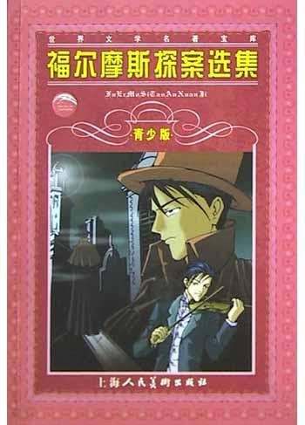
英国作家柯南道尔的著名作品之一，年代背景是19世纪末及20世纪初，当今世上最具影响力的侦探小说，号称侦探小说鼻祖，可惜后来的侦探小说好似没有一个能超越其，可以说是“前不见古人，后不见来者”。内容包括很多离奇的案子，主要故事有《血字的研究》、《四个签名》、《巴斯卡维尔的猎犬》、《恐怖谷》、《空屋》、《失踪的中卫》、《红发会》、《骑自行车的人》等等，其中分《归来记》等好几个大的章节，很多案子都是由他和他的助手华生医生一起办理的，也有单独办案的故事，故事描述及其生动、情节引人入胜，是一部非常好看的难得的著作。
17 《海蒂》
作者：约翰娜·斯比丽
出版社：明天出版社
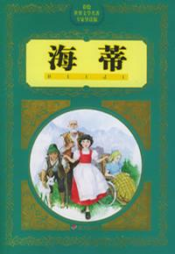
《海蒂》（也叫《小海蒂》）是瑞士著名儿童文学作家约翰娜·斯比丽的代表作。这是一部永远也不会过时的小说。故事情节淳朴而温馨：善良、单纯的小姑娘海蒂被姨妈送到山上，跟性情古怪的爷爷住在一起。很快，她就爱上了山上的一切。可姨妈又把她送到城里的一户人家去陪伴有残疾的小姐。那里虽然衣食无忧，但女管家对她非常严厉，女仆也瞧不起她，最主要的是没有大山和自由，海蒂由此患上了思乡病。 最后，海蒂终于又回到山上，并且，还创造了一个奇迹…… 《海蒂》出版至今已过百年，但“海蒂”的形象对广大读者仍有着巨大的吸引力。它先后被改编成广大播剧、电影、电视、卡通片、连环画等，译成世界上几十种文字，发行量不计其数，在世界各地广为传播。《海蒂》是一本经典的儿童文学作品，一本世界性的畅销书。

书，是人类文明的果实；书，是贮存知识的宝库；书，是人类进步的阶梯；书，是全世界的营养品。生活里没有书籍，就好像大地没有阳光；智慧里没有书籍，就好像鸟儿没有翅膀。让我们在希望的季节里，播撒下阅读的种子吧。

书名 | 阅读时间 |  | 交流形式 | 我也有一本好书和大家一起分享，听听我的理由。
书名 | 开始时间 | 结束时间 | 交流形式 | 我也有一本好书和大家一起分享，听听我的理由。
1《森林报 春》
2《森林报 夏》
3《森林报 秋》
4《森林报 冬》
5《西游记》
6《童年》
7《父与子》
8《狼图腾》
9《哈利·波特与魔法石》
10《詹姆斯与大仙桃》
11《城南旧事》
12《草房子》
13《青铜葵花》
14《八十天环游地球》
15《中华上下五千年》
16《假如给我三天光明》
17《科学改变人类生活的100个瞬间》
18《会飞的教室》
19《福尔摩斯探案选集》
20《海蒂》

同学们，经过春的播种，夏的耕耘，现在到了收获的季节，快快梳理一下自己的收获，争当读书小博士吧！

读书学士（ ） 读书硕士（ ） 读书博士（ ）
（我阅读了10本书） （我阅读了15本书） （我阅读了20本书）

